Министерство науки и высшего образования РФ
Пензенский государственный университет
Кафедра «Вычислительная техника»

ОТЧЕТ
по лабораторной работе №4
по дисциплине «Шаблоны проектирования программного обеспечения»
на тему «Изучение структурных шаблонов проектирования»

Выполнили: студенты группы 22ВВП1
Беляев Д. И.
Демин М. С.
Сергунов М. Р.

Приняли:
Слепцов Н. В.
Акифьев И. В.

Пенза 2026
Название
Изучение структурных шаблонов проектирования.
Цель работы
Освоить применение MVP паттерна.
Задание
В приведенных вариантах заданий для каждой лабораторной работы для каждого варианта указан шаблон для реализации и проект, использующий этот шаблон.
При выполнении задания сделать следующее:
1. Проектирование – Создать средствами UML диаграмму классов реализуемой программы.
2. Реализация. Реализовать программу на С++.
3. Анализ результата.
А. Обосновать применение конкретного шаблона из возможных альтернатив.
Б. Показать возможность (либо нецелесообразность) применения для достижения целей проектирования этой же программы других шаблонов, либо совместного использования нескольких шаблонов.
В. Оценить возможности реализации задания без использования шаблонов. Приведите пример такой реализации в минимально приемлемом варианте. Попытайтесь сравнить эффективность реализации программы с шаблонами и без них для конкретного числа применяемых классов\объектов. То же самое сравнение приведите для увеличения количества классов\объектов, либо для существенных изменений в функционировании программы. Сделайте выводы.
4. Отчет должен содержать пояснения по всем пунктам задания

Ход работы
1. Создать средствами UML диаграмму классов реализуемой программы.
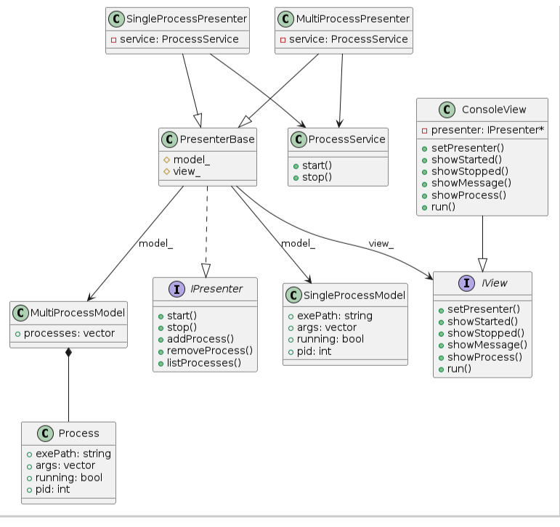
2. Реализация. Реализовать программу на С++
mvpAPP/ main.cpp
#include <iostream>

#include "ConsoleView.h"
#include "ProcessService.h"

#include "SingleProcessModel.h"
#include "SingleProcessPresenter.h"

#include "MultiProcessModel.h"
#include "MultiProcessPresenter.h"

int main()
{
ProcessService service;

std::cout << "Mode:\n";
std::cout << "1 - single\n";
std::cout << "2 - multi\n";

int choice;
std::cin >> choice;

ConsoleView<IPresenter> view;

if (choice == 1)
{
SingleProcessModel model;
SingleProcessPresenter presenter(model, view, service);

view.setPresenter(&presenter);
view.run();
}
else
{
MultiProcessModel model;
MultiProcessPresenter presenter(model, view, service);

view.setPresenter(&presenter);
view.run();
}

return 0;
}

mvpAPP/ ConsoleView.h
#ifndef CONSOLEVIEW_H
#define CONSOLEVIEW_H

#include <iostream>
#include <sstream>
#include <vector>
#include "IView.h"
#include "IPresenter.h"

template<typename PresenterT = IPresenter>
class ConsoleView : public IView<PresenterT>
{
public:

void setPresenter(PresenterT* presenter) override
{
presenter_ = presenter;
}

void showStarted(int pid) override
{
std::cout << "Started PID=" << pid << "\n";
}

void showStopped(int pid) override
{
std::cout << "Stopped PID=" << pid << "\n";
}

void showMessage(const std::string& msg) override
{
std::cout << msg << "\n";
}

void showProcess(size_t index, const std::string& path, bool running, int pid) override
{
std::cout << index << ": " << path;

if (running)
{
std::cout << " [running pid=" << pid << "]";
}

std::cout << "\n";
}

void run() override
{
while (true)
{
std::cout << "\nCommands: add remove list start stop exit\n";
std::cout << "> ";

std::string cmd;
std::cin >> cmd;

if (cmd == "add")
{
std::cin.ignore();

std::string path;
std::cout << "Path: ";
std::getline(std::cin, path);

std::string argsLine;
std::cout << "Args: ";
std::getline(std::cin, argsLine);

std::vector<std::string> args;

std::istringstream iss(argsLine);
std::string arg;

while (iss >> arg)
{
args.push_back(arg);
}

presenter_->addProcess(path, args);
}
else if (cmd == "remove")
{
size_t index;
std::cin >> index;

presenter_->removeProcess(index);
}
else if (cmd == "list")
{
presenter_->listProcesses();
}
else if (cmd == "start")
{
presenter_->start();
}
else if (cmd == "stop")
{
presenter_->stop();
}
else if (cmd == "exit")
{
break;
}
else
{
std::cout << "Unknown command\n";
}
}
}

private:
PresenterT* presenter_ = nullptr;
};

#endif

mvpAPP/ IPresenter.h
#ifndef IPRESENTER_H
#define IPRESENTER_H

#include <string>
#include <vector>

class IPresenter
{
public:
virtual ~IPresenter() = default;

virtual void start() = 0;
virtual void stop() = 0;

virtual void addProcess(const std::string& path, const std::vector<std::string>& args) = 0;
virtual void removeProcess(size_t index) = 0;

virtual void listProcesses() = 0;
};

#endif

mvpAPP/ IView.h
#ifndef IVIEW_H
#define IVIEW_H

#include <string>

template<typename PresenterT>
class IView
{
public:
virtual ~IView() = default;

virtual void setPresenter(PresenterT* presenter) = 0;

virtual void showStarted(int pid) = 0;
virtual void showStopped(int pid) = 0;
virtual void showMessage(const std::string& msg) = 0;
virtual void showProcess(size_t index, const std::string& path, bool running, int pid) = 0;

virtual void run() = 0;
};

#endif

mvpAPP/ MultiProcessModel.h
#ifndef MULTIPROCESSMODEL_H
#define MULTIPROCESSMODEL_H

#include <string>
#include <vector>

struct MultiProcessModel
{
struct Process
{
std::string exePath;
std::vector<std::string> args;

bool running = false;
int pid = -1;
};

std::vector<Process> processes;
};

#endif

mvpAPP/ MultiProcessPresenter.h
#ifndef MULTIPROCESSPRESENTER_H
#define MULTIPROCESSPRESENTER_H

#include "PresenterBase.h"
#include "MultiProcessModel.h"
#include "ProcessService.h"
#include "IView.h"

class MultiProcessPresenter
: public PresenterBase<MultiProcessModel, IView<IPresenter>>
{
public:
using ViewT = IView<IPresenter>;

MultiProcessPresenter(MultiProcessModel& model, ViewT& view, ProcessService& service)
: PresenterBase(model, view), service_(service)
{
}

void addProcess(const std::string& path,
const std::vector<std::string>& args) override
{
MultiProcessModel::Process p;
p.exePath = path;
p.args = args;
model_.processes.push_back(p);

view_.showMessage("Process added");
}

void removeProcess(size_t index) override
{
if (index >= model_.processes.size())
{
view_.showMessage("Invalid index");
return;
}

model_.processes.erase(model_.processes.begin() + index);
}

void listProcesses() override
{
for (size_t i = 0; i < model_.processes.size(); ++i)
{
auto& p = model_.processes[i];
view_.showProcess(i, p.exePath, p.running, p.pid);
}
}

void start() override
{
for (auto& p : model_.processes)
{
if (p.running)
{
continue;
}

int pid = service_.start(p.exePath, p.args);

p.pid = pid;
p.running = true;
view_.showStarted(pid);
}
}

void stop() override
{
for (auto& p : model_.processes)
{
if (!p.running)
{
continue;
}

service_.stop(p.pid);
p.running = false;
view_.showStopped(p.pid);
}
}

private:
ProcessService& service_;
};

#endif

mvpAPP/ PresenterBase.h
#ifndef PRESENTERBASE_H
#define PRESENTERBASE_H

#include "IPresenter.h"

template<typename ModelT, typename ViewT>
class PresenterBase : public IPresenter
{
public:
PresenterBase(ModelT& model, ViewT& view)
: model_(model), view_(view)
{
}

protected:
ModelT& model_;
ViewT& view_;
};

#endif

mvpAPP/ ProcessService.h
#ifndef PROCESSSERVICE_H
#define PROCESSSERVICE_H

#include <string>
#include <vector>
#include <windows.h>
#include <iostream>

class ProcessService
{
public:

int start(const std::string& exe, const std::vector<std::string>& args)
{
std::string cmd = exe;

for (auto& a : args)
{
cmd += " " + a;
}

STARTUPINFOA si = { sizeof(si) };
PROCESS_INFORMATION pi = {};

if (!CreateProcessA(
nullptr,
const_cast<char*>(cmd.c_str()),
nullptr,
nullptr,
FALSE,
CREATE_NEW_CONSOLE,
nullptr,
nullptr,
&si,
&pi))
{
std::cerr << "Can't start process: " << cmd << "\n";
return -1;
}

CloseHandle(pi.hThread);
CloseHandle(pi.hProcess);

return pi.dwProcessId;
}

void stop(int pid)
{
HANDLE hProcess = OpenProcess(
PROCESS_TERMINATE | SYNCHRONIZE,
FALSE,
pid);

if (!hProcess)
{
std::cerr << "Can't open process PID=" << pid << "\n";
return;
}

DWORD status = WaitForSingleObject(hProcess, 0);
if (status == WAIT_OBJECT_0)
{
CloseHandle(hProcess);
return;
}

TerminateProcess(hProcess, 0);
CloseHandle(hProcess);
}
};

#endif

mvpAPP/ SingleProcessModel.h
#ifndef SINGLEPROCESSMODEL_H
#define SINGLEPROCESSMODEL_H

#include <string>
#include <vector>

struct SingleProcessModel
{
std::string exePath;
std::vector<std::string> args;

bool running = false;
int pid = -1;
};

#endif

mvpAPP/ SingleProcessPresenter.h
#ifndef SINGLEPROCESSPRESENTER_H
#define SINGLEPROCESSPRESENTER_H

#include "PresenterBase.h"
#include "SingleProcessModel.h"
#include "ProcessService.h"
#include "IView.h"

class SingleProcessPresenter : public PresenterBase<SingleProcessModel, IView<IPresenter>>
{
public:
using ViewT = IView<IPresenter>;

SingleProcessPresenter(SingleProcessModel& model, ViewT& view, ProcessService& service)
: PresenterBase(model, view), service_(service)
{
}

void addProcess(const std::string& path, const std::vector<std::string>& args) override
{
if (model_.running)
{
view_.showMessage("Stop process first");
return;
}

model_.exePath = path;
model_.args = args;
view_.showMessage("Process set");
}

void removeProcess(size_t) override
{
if (model_.running)
{
view_.showMessage("Stop process first");
return;
}

model_.exePath.clear();
model_.args.clear();
}

void listProcesses() override
{
if (model_.exePath.empty())
{
view_.showMessage("No process");
return;
}

view_.showProcess(0, model_.exePath, model_.running, model_.pid);
}

void start() override
{
if (model_.running)
{
view_.showMessage("Already running");
return;
}

if (model_.exePath.empty())
{
view_.showMessage("No process configured");
return;
}

int pid = service_.start(model_.exePath, model_.args);
model_.pid = pid;
model_.running = true;
view_.showStarted(pid);
}

void stop() override
{
if (!model_.running)
{
return;
}

service_.stop(model_.pid);

model_.running = false;

view_.showStopped(model_.pid);
}

private:
ProcessService& service_;
};

#endif

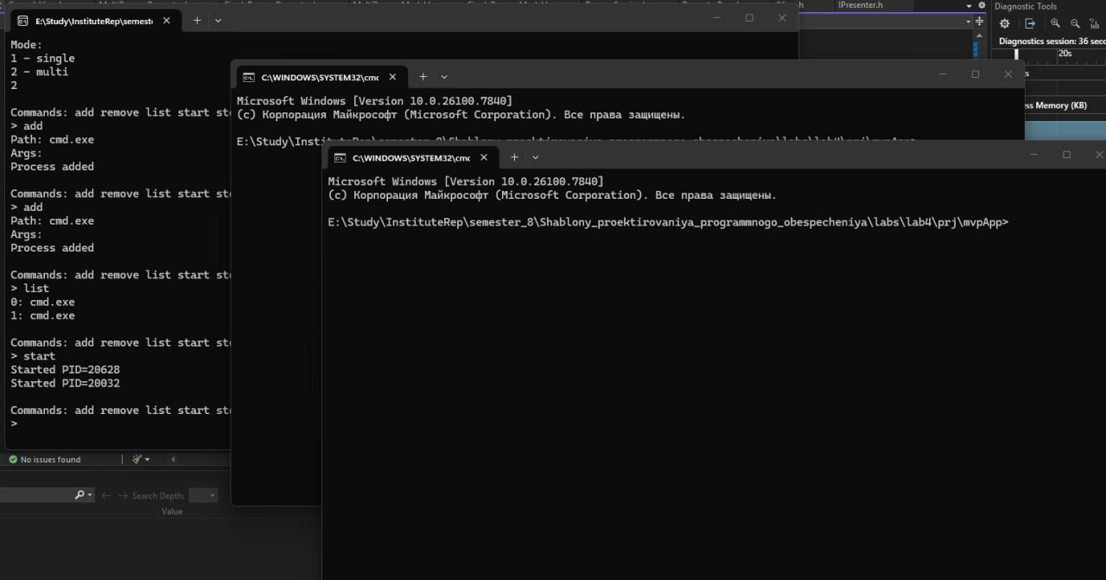
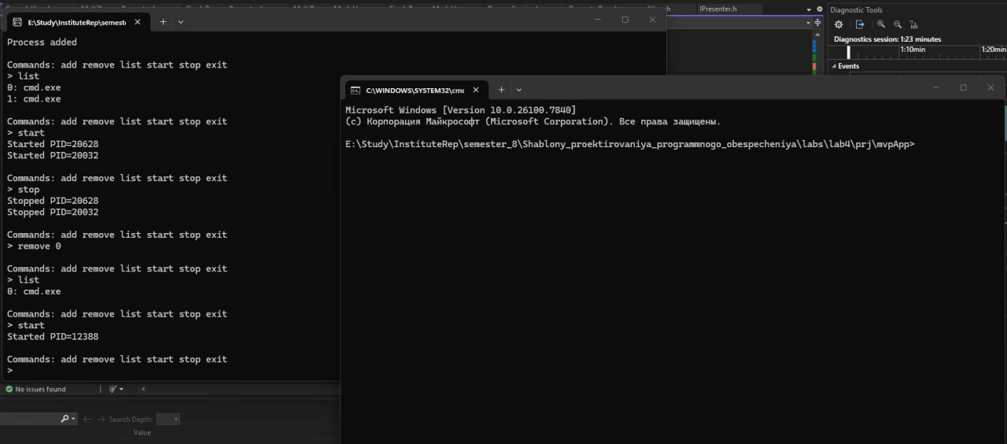
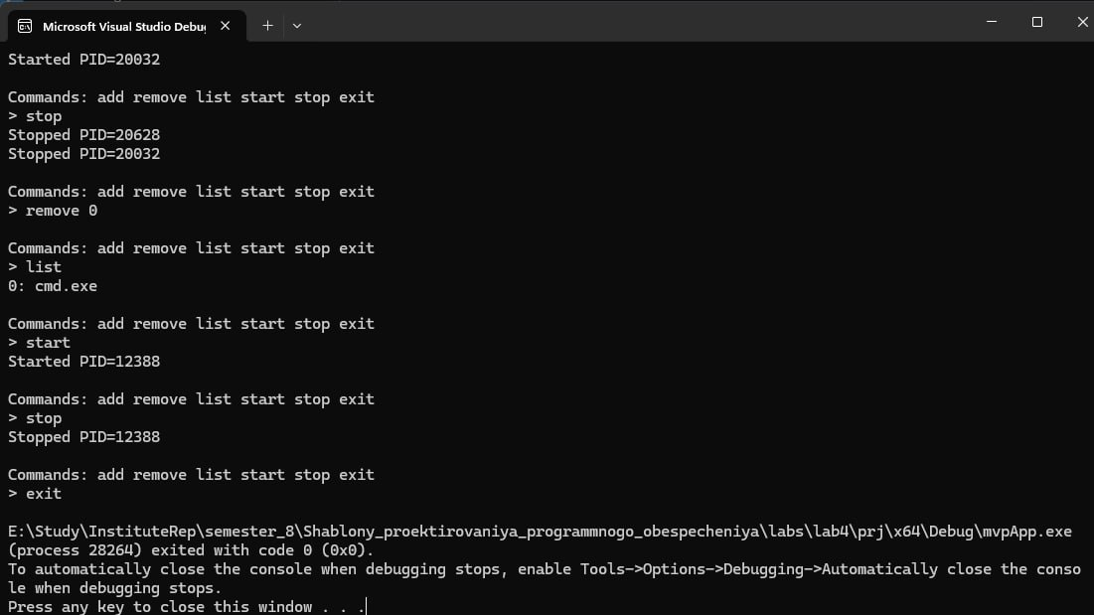
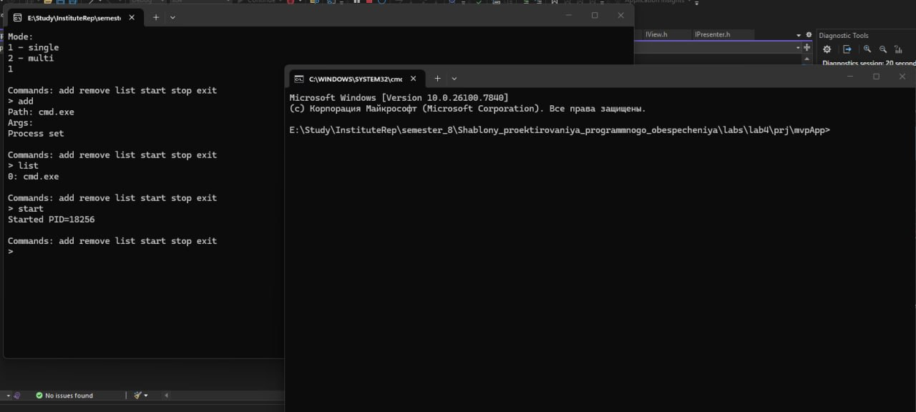
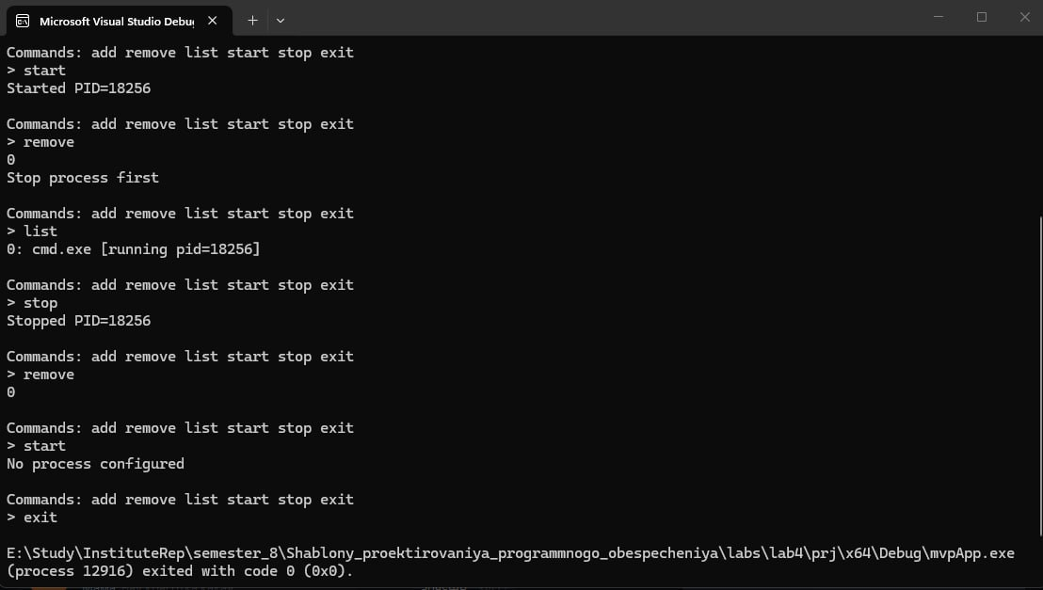

3. Анализ результата.
MVC (Model-View-Controller)
В классическом MVC View может наблюдать за Model напрямую (например, через механизм подписки). В консольном приложении это усложнило бы код, так как требуется отслеживать изменения модели и автоматически обновлять вывод. В MVP связь однонаправленная: View уведомляет Presenter, Presenter обновляет Model и затем явно обновляет View. Это проще реализовать без событий и наблюдателей.
MVVM (Model-View-ViewModel)
MVVM активно используется в платформах с привязкой данных (WPF, некоторые JavaScript-фреймворки). Для консольного приложения привязка данных избыточна и неудобна. ViewModel в MVVM обычно содержит состояние и команды, но в консольном приложении удобнее, чтобы View сама вызывала методы Presenter'а в ответ на ввод пользователя.
Простота MVP
MVP даёт чёткое разделение без необходимости в сложных механизмах синхронизации. Presenter выступает посредником, который легко протестировать изолированно. В коде это выражается в том, что презентеры получают ссылки на View и Model через конструктор и напрямую вызывают их методы.
Вывод
Изучили структурных шаблонов проектирования Освоили применение MVP паттерна.

